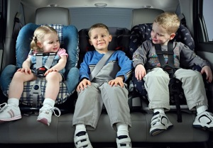**Правила и требования перевозки детей в автомобиле**

Каждый водитель должен обезопасить себя и своих пассажиров. Особенно, если в салоне находится ребенок. Для этого автовладелец должен быть максимально внимательным на дороге и соблюдать все правила дорожного движения. Согласно ПДД 2016, правила перевозки детей в автомобиле обязывают водителя выполнить целый ряд действий, направленных на создание максимально безопасных условий эксплуатации транспортного средства. Такой подход при попадании в ДТП может спасти человеческую жизнь.

**Особенности перевозки детей в автомобиле**

В соответствии с ПДД, перевозка детей в автомобиле выполняется с учетом некоторых требований. Дети могут ехать в салоне легкового транспортного средства или же в кабине грузовика. Перевозка детей в кузове или прицепе категорически запрещена. Водитель должен обезопасить своих пассажиров, учитывая при этом конструктивные особенности авто.

*Важно! В машине, оснащенной ремнями безопасности, перевозка детей до 12-ти лет возможна исключительно при использовании специального удерживающего устройства (автокресло или автолюлька). Для этих целей также может использоваться подушка-бустер или треугольник-адаптер.*

Правилами дорожного движения запрещено перевозить маленьких пассажиров на заднем сиденье мотоцикла. При условии, если количество детей превышает восемь человек, то такая перевозка считается организованной. Она допустима только в автобусе. Перед выполнением поездки водитель обязан получить разрешение в соответствующих инстанциях. Перевозка детей до 12-ти лет в автомобиле на переднем сиденье не запрещена. Однако обязательным условием для этого является наличие специального кресла или автомобильной люльки для малышей. **Применение бустера или треугольного адаптера в этом случае не разрешено.**

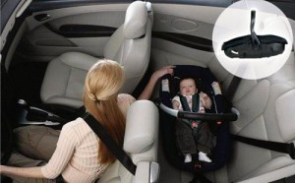**Перевозка самых маленьких**

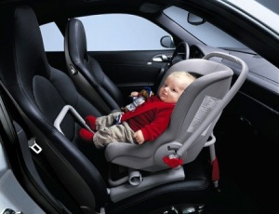Перевозка грудных детей в легковом автомобиле имеет свои особенности. Для этого предусмотрена установка специальной автолюльки на заднем ряде кресел. Такое устройство крепится посредством использования штатных автомобильных ремней. Оно располагается перпендикулярно относительно движения транспортного средства. Внутри такой люльки маленький пассажир фиксируется при помощи ремней, которые удерживают ребенка. Благодаря особенностям конструкции удерживающего устройства, ребенок располагается горизонтальным образом, что способствует нормализации дыхания младенца и оберегает неокрепшие кости от чрезмерных нагрузок. В автомобильной люльке перевозятся дети, возраст которых не превышает 6-ти месяцев. Такое удерживающее устройство занимает очень много места, поэтому в качестве альтернативы можно прибегнуть к использованию автомобильного кресла.

**Автокресло для самых маленьких**

Как и в случае с автомобильной люлькой, ребенок внутри такого кресла дополнительно удерживается специальными ремнями. Само кресло может крепиться автомобильными ремнями безопасности или же скобами, которые идут в комплекте. Уровень наклона спинки может регулироваться. Рекомендуется, чтобы этот показатель варьировался в пределах 30-45 градусов. В таком случае защита ребенка при фронтальном столкновении будет максимальной. Кресло хорошо удерживает голову младенцев и позволяет минимизировать нагрузку на шею. В целях дополнительной фиксации головы ребенка можно прибегнуть к использованию специальных валиков из ткани. Последние укладываются с двух сторон маленького пассажира. Не рекомендуется использовать обычные полотенца, которые могут привести к падению головы ребенка вперед.

**Для чего необходимо детское автомобильное кресло?**

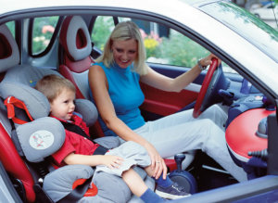Согласно закону, каждый водитель обязан позаботиться об установки детского кресла в случае перевозки маленьких детей. Такая необходимость обусловлена некоторыми конструктивными особенностями транспортного средства. Система безопасности, которая обеспечивается штатными ремнями в любом автомобиле, является эффективной только для пассажиров ростом от 150-ти см. Если использовать такие крепежные элементы для людей ниже ростом, то ремни банально будут давить ему на шею.

*Категорически запрещено перевозить ребенка на руках. В случае столкновения даже на небольшой скорости вес малыша увеличивается в десятки раз. При таких обстоятельствах удержать очень проблематично, вследствие чего маленький пассажир подвержен чрезвычайной опасности.*

Двенадцатилетний возраст, который указывается во всех требованиях к перевозке маленьких детей, выбран потому, что чаще всего именно к этому времени ребенок вырастает до 150-ти см. После этого уже возможно использовать стандартные ремни безопасности транспортного средства.

**Где лучше всего устанавливать детское автокресло?**

Автомобильное кресло устанавливается не только сзади, но и на переднем сидении. Такая перевозка маленьких пассажиров не запрещена. При этом **обязательным условием здесь является отключение подушки безопасности, которая в случае активации способна нанести существенный вред ребенку.** А вот если на переднем сидении осуществляется перевозка пассажира, достигшего двенадцатилетнего возраста, тогда подушка безопасности должна быть активирована. В качестве основного элемента защиты здесь выступают ремни безопасности. Наиболее подходящим местом для установки детского автомобильного кресла является центральное заднее сиденье. Согласно статистике, оно является самым безопасным, поэтому идеально подойдет для перевозки юных пассажиров.

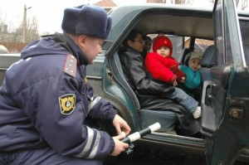**Штраф за неправильную перевозку детей**

Новые правила перевозки детей предусматривают более жесткое наказание для водителей. При этом отсутствие крепежных элементов для установки водительского кресла не является оправданием. До 2013 года за такое правонарушение предусматривался штраф в размере 500 рублей. Что касается актуальной меры наказания по состоянию на 2016 год, то здесь речь уже идет о сумме, эквивалентной 3000 рублей. Данный момент регламентируется пунктом 3 ст. 12.23 КоАП РФ. Штраф на уровне 500 рублей остался актуален за неправильную перевозку взрослых пассажиров. При условии эксплуатации транспортного средства по доверенности эта цифра может иметь тенденцию к росту. Важно отметить, что под неправильной перевозкой детей в автомобиле подразумевается **не только фактического отсутствие специального кресла для детей до 12-ти, но и неправильное установка данного элемента.**

**!!!**

Перевозка детей в автомобиле не является личным делом водителя. При выезде на дорогу он становится участником дорожного движения, поэтому во избежание аварийных ситуаций обязан выполнять установленные правила. Автомобильное кресло для перевозки детей — это необходимый атрибут, который в случае ДТП способен сохранить жизнь пассажира. Водитель должен не бояться штрафов за отсутствие вспомогательного удерживающего устройства, а в первую очередь он обязан обезопасить своего ребенка.